
ARCHIDIOCESE DE LUBUMBASHI

RAPPORT ANNUEL 2017
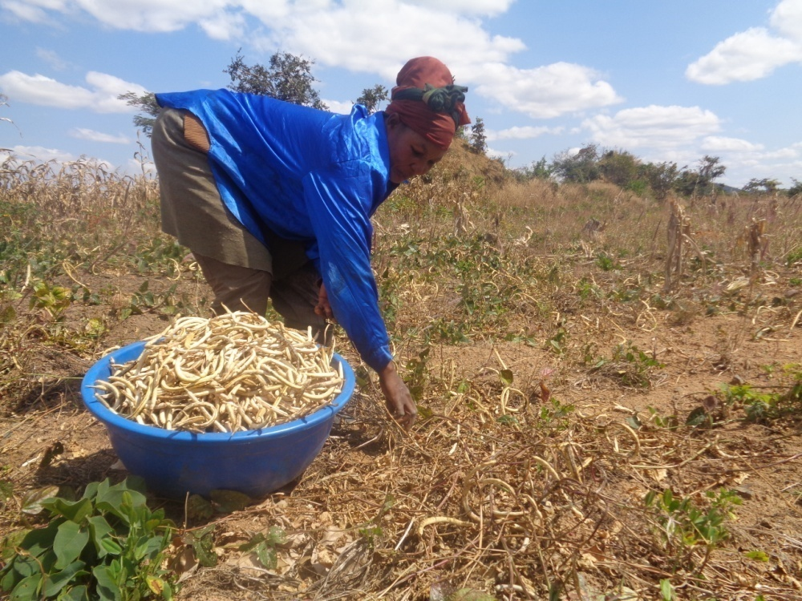

Janvier 2018
- INTRODUCTION
Au seuil de l’année 2018, le Bureau Diocésain pour le Développement de l’Archidiocèse de Lubumbashi se fait le devoir de présenter, à la hiérarchie et à tous les partenaires, le rapport des actions entreprises au courant de l’année 2017, dans le cadre de l’accompagnement des populations à leur auto prise en charge en matière de promotion humaine.
Avant toute chose, le BDD remercie S.E. Mgr l’Archevêque, les Seigneurs Vicaires Généraux, les Vicaires Episcopaux et toute la hiérarchie, pour les orientations, les conseils et tout l’appui accordé au travail de témoignage dans le secteur de développement intégral de la personne, de tout homme et de tout l’homme.
Merci grandement aux populations, premières partenaires, pour l’accueil bienveillant de l’engagement du BDD et tous ses animateurs. Merci aussi aux partenaires techniques et financiers : Misereor, Caritas Autriche, TFM, PNUD RDC, FAO RDC et le Gouvernement Provincial du LWALABA, pour leur soutien technique et financier aux différents programmes réalisés. Le BDD dit également merci à la Caritas Katanga, à la Caritas Congo, aux Caritas sœurs de Goma et du Rwanda, pour les nombreuses formations et visites d’échanges réalisées en faveur de son personnel.
Que soient aussi vivement remerciés, les Secteurs Administratifs de BUKANDA et de LUFIRA, les Chefferies de KAPONDA et des BAYEKE (NGUBA) pour leur engagement actif dans les efforts de sécurisation foncière des terres agricoles des petits producteurs et la collaboration dans les efforts d’application des Plans Locaux respectifs de Développement de leur Entités Territoriales Décentralisées.
Le BDD remercie les Services Techniques de l’Etat pour les nombreuses informations partagées et l’intérêt porté aux actions qui se réalisent.
Tout travail humain est perfectible dit-on. Ce qui a été le cas pour le BDD. Il y a donc lieu de demander pardon pour tous les manquements et insuffisances constatées dans le travail. Puisse Dieu Tout Puissant, accorder la grâce nécessaire à tous les animateurs pour que des améliorations significatives soient apportées dans les méthodes, le comportement, le respect des objectifs et l’application des orientations et recommandations de la hiérarchie.
Outre cette brève introduction, le rapport aborde : le contexte de travail, l’organisation et le fonctionnement du BDD, les réalisations par projet, les difficultés rencontrées et les perspectives en termes de conclusion.

- CONTEXTE DE TRAVAIL
L’année 2017 a globalement été considérée comme mitigée et donc, peu favorable aux actions de développement. Plusieurs raisons peuvent être évoquées :
- Sur le plan politique
Héritière des soubresauts du dernier trimestre de 2016, en dépit de certains faits qui ont attesté d’une certaine avancée du processus électoral (enrôlement des électeurs sur l’ensemble du pays à l’exception des deux Kasaï par exemple), l’année 2017 a été marquée par la querelle autour des élections surtout Présidentielles dont la date du 19 Décembre 2016 était envisagée comme terme à la législature entamée en 2011.Plusieurs actions d’animation et sensibilisation de masses n’ont pas pu avoir lieu suite aux nombreuses et permanentes restrictions imposées, au motif de maintien de la paix. Les prises de positions, les opinions et positions tantôt favorables tantôt défavorables de l’Eglise Catholique vis-à-vis de la question électorale, ainsi que la panoplie d’actions envisagées par la Commission Nationale Justice et Paix et Sauvegarde de la création, ont influencé les relations et la sécurité des acteurs sur le terrain. Au mois de Mars, l’équipe dirigeante du BDD a été arrêtée pendant plus de 5 heures par une équipe mixte en charge de la lutte contre l’exploitation du « Bois Rouge » appelé localement « KAKULA ».
Au niveau local, la Province du LWALABA est restée stable même si dans sa partie Nord-Ouest, les conflits du Kasaï, liés au phénomène « Kamwena-Nsapu »,ont rejailli sur cette partie de la Province. Une partie importante du territoire de Lubudi aussi été affectée par les conséquences des conflits « TWA-BANTOU » survenus à Manono, Mitwaba, Pweto et Moba. En effet, plusieurs personnes déplacées par ces conflits ont trouvé refuge à Mukabe-Kasari, Lumbwe et Mbebe dans le territoire de Lubudi.
Au Haut-Katanga, la situation générale est restée relativement calme malgré le fait que les conflits « Twa-Bantou » de Manono et Moba ont déversé des milliers des personnes déplacées à Kansungeji, Mufunga Sampwe, Kyubo, Kalera dans le territoire de Mitwaba. Les changements intervenus à la tête de la Province, au mois d’Octobre, ont permis une certaine sérénité en termes de ressentiments entre communautés.
Il faut noter qu’un phénomène tend à s’imposer comme pratique dans la plupart des villages d’intervention où des personnes souvent en charge des questions administratives et d’information s’engouffrent dans les Organisations paysannes avec l’intention de les contrôler et même de les noyauter de l’intérieur. Cette situation a des répercussions très négatives sur la viabilité des Organisations et la vie associative car, les principes de transparence, de participation et de bonne gouvernance ne sont plus que très difficilement appliqués et vécus tant la peur s’installe.
- Sur le plan socio-économique
Au cours de l’année 2017, la situation économique et même socioéconomique est restée des plus moroses. En effet, le chômage s’est accru. Le pouvoir d’achat des ménages s’est sensiblement amenuisé à la suite de la perte de la valeur de la monnaie nationale, le Franc congolais dont le taux est passé de 1250 FC à 1600 FC, le dollar Américain.
L’exploitation artisanale des minerais de cuivre et cobalt sur presque tout l’espace du Cooperbelt a soustrait des milliers de jeunes du secteur agricole au point qu’il est et a été de plus en plus difficile pour les producteurs, de trouver de la main d’œuvre agricole. En plus de l’exploitation artisanale des minerais, un phénomène nouveau est apparu, essentiellement piloté par des sujets Chinois, il s’agit de l’exploitation anarchique voire une destruction systématique du bois rouge appelé KAKULA.
De multiples taxes et prélèvements illicites sur les productions des agriculteurs et sur divers produits ont et continuent de confirmer la crainte de la perte de pouvoir d’achat des ménages à faibles revenus à la suite de la décentralisation ; chaque ETD étant préoccupée à maximiser ses recettes.
Concernant les autres aspects sociaux, il a été noté un certain ralentissement des efforts dans pratiquement tous les aspects de développement humain et des secteurs connexes : la santé, l’éducation, les infrastructures de base, l’électricité, les énergies domestiques etc. En effet, des épidémies de choléra et de rougeole ont éclaté à deux reprises sur l’année, à côté des endémies de malaria, fièvre typhoïde et des autres pandémies. Les routes ont accusé une significative dégradation que ce soit dans les villes ou en rural. Le programme d’amélioration des infrastructures scolaires entamé depuis quelques années avec la construction de 1000 écoles par année s’est arrêté net. Entretemps, toutes les écoles n’ont pas été réhabilitées ni équipées en particulier celles du secteur rural. Sur le plan de l’accompagnement agricole, les initiatives lancées dans le Haut-Katanga à savoir les « villages agricoles », n’ont eu que des résultats très mitigés voire faibles. Une petite exception cependant avec le Gouvernement du LWALABA qui a pu apporter une légère contribution à 100 producteurs par Groupement Administratif en accordant un appui en semence et engrais chimiques pour couvrir 25 ares de culture de maïs.
- Sur les plans Environnemental et Climatique
Les perturbations du régime des pluies et de certains facteurs clés du climat se sont installées et sont maintenant mieux connues des producteurs agricoles. La campagne agricole de 2016 -2017 a connu un début tardif des pluies. Celles-ci se sont prolongées jusqu’au mois de Mai après une interruption de plus de 4 à 5 semaines entre Mars et Avril. Au cours de la campagne 2017-2018 par contre, les pluies ont commencé exceptionnellement tôt, à partir du 27 octobre au point que nombreux producteurs agricoles ont été en retard sur le calendrier des travaux.
Entre Janvier et février, une attaque des chenilles légionnaires a été déplorée sur le maïs et les graminées. Avec l’exploitation minière généralisée, tant industrielle qu’artisanale, la pollution des eaux et rivières de même que celles des bas-fonds s’est accrue faisant perdre aux populations agricoles des ressources nécessaires à l’exploitation et au développement du secteur maraîcher. En effet, partout, même dans de petits villages, on trouve au moins trois dépôts ou points d’achat des produits miniers issus de l’exploitation artisanale. Ces dépôts ou points de vente sont à 70% tenus par des sujets chinois ou Libanais et dans une moindre mesure par des sujets indopakistanais et des congolais.
Au niveau local, un certain nombre de projets a été initié par divers acteurs préoccupés par la question de changement climatique. Il s’agit de : l’UNILU qui se préoccupe de rétablir un minimum de couvert végétal en ville, de la Mairie de Lubumbashi qui dans le cadre du programme « Villes Vertes » de la Francophonie va dans le même sens, de la FAO avec un programme de gestion durable des forêts de MIOMBO etc.
- Sur le plan religieux
5 ans après le Synode Diocésain, l’archidiocèse a organisé un atelier d’auto évaluation qui a recadré l’engagement de tous les acteurs et toutes les structures du Diocèse de Lubumbashi. Parmi les orientations, un effort a été sollicité d’améliorer le degré d’autonomie du BDD Lubumbashi.
Au cours de 2017, deux visiteurs de marque ont été accueillis dans l’Archidiocèse. Il s’agit du révérend Père qui est venu rappeler à l’Eglise dans son ensemble et à chacun des animateurs et des agents pastoraux, la nécessité de s’engager et de travailler à l’accomplissement de la vraie mission de l’Eglise, celle de transformer le monde et donc, d’aller aux vraies confins de la mission de celle-ci (Eglise) et, du Nonce Apostolique venu pour une visite pastorale au cours de laquelle le même message a été rappelé.
- ORGANISATION ET FONCTIONNEMENT DU BDD LUBUMBASHI
Au cours de 2017, le BDD Lubumbashi a fonctionné avec un personnel composé de 40 unités dont un Directeur, 5 chefs de Services (Agriculture, travail avec la Femme, Communication et Plaidoyer, Construction Ecologique, Planification-Suivi et Evaluation), Un coordonnateur d’antenne (Nkanga), un Modérateur d’antenne (Likasi), 3 chargés de programmes (PRASA, Village Intégré, Appui à l’Unité de Réinstallation), un animateur du programme AGR, deux animateurs du projet MIOMBO, 2 comptables, 17 animateurs et animatrices, une caissière, une secrétaire et 5 ouvriers. Ce personnel a été annuellement évalué.
Personnel de la Caritas Développement Lubumbashi
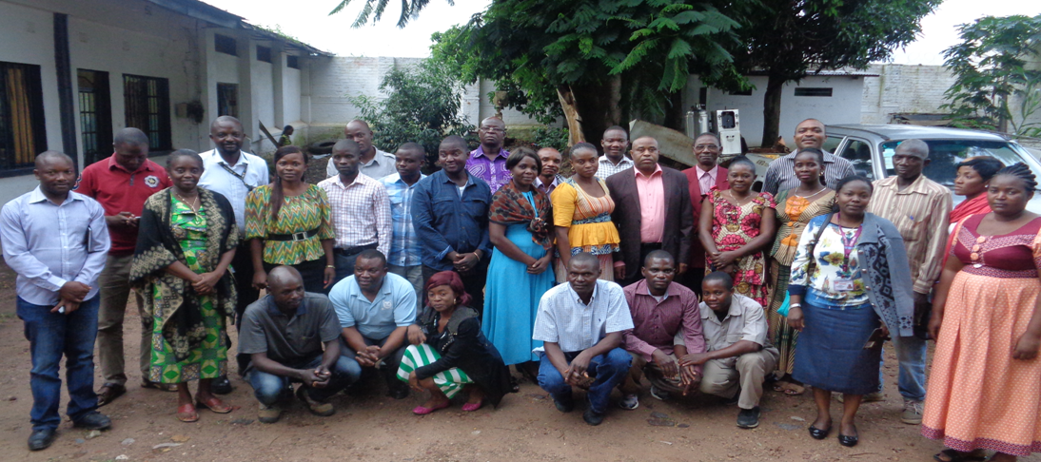
Au cours de l’année, 11 réunions de l’ensemble de l’équipe d’animation ont été organisées sur les 12 programmées. Deux fois par mois, la réunion restreinte du comité de direction du BDD a été tenue avec les responsables des Services.
Au cours de 2017, une évaluation externe a été diligentée par Misereor en appui au programme de Développement Durable des communautés locales de l’Archidiocèse. Les résultats seront discutés au cours de 2018, en prévision du prochain plan triennal à négocier auprès du même partenaire.
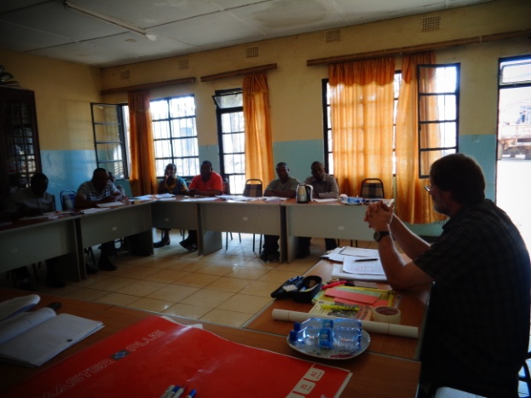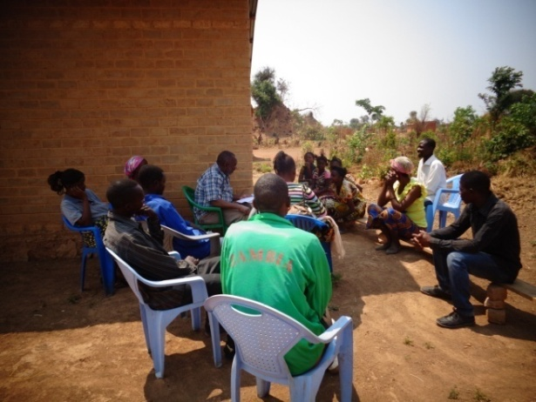
Séances de travail lors de l’évaluation externe du BDD
L’année 2017 a vu aussi le BDD démarrer le programme régional de sécurité alimentaire en collaboration avec la Caritas Autriche.
Plusieurs délégations ont apporté leurs appuis conseils au BDD. Il s’agit de :
- Le consultant de Misereor en charge du développement rural, monsieur Andreas, venu au mois de Février. Il a pu visiter les organisations et les actions à Lubumbashi et Likasi en préparation de l’évaluation externe ;
- Le consultant Misereor en charge de la construction écologique, monsieur Alexandre Douline, venu à deux reprises, en Mars et décembre pour assurer le suivi des travaux de construction du centre d’accueil et de formation et, pour appuyer la stratégie de promotion de l’architecture en terre crue ;
- Le consultant de Caritas Autriche en charge du suivi des réalisations, monsieur Georg, venu en Juillet pour visiter les actions du PRASA à Nkanga ;
- Monsieur Vincent Neüssel, chef de Département Afrique centrale chez Misereor, venu en Avril pour l’atelier régional sur les énergies renouvelables et des échanges sur les programmes en cours ;
- Monsieur Gaspard du PNUD, venu en Août, appuyer le démarrage du Projet Africain d’appui aux Fournisseurs de l’Agrobusiness (PAAFA). Celui-ci étant arrivé en fin contrat, il a été remplacé par son collègue monsieur Stéphane AMANI venu pour la même mission en Octobre ;
- Madame Ellen SMITH, consultante Misereor en charge des questions Femmes, a pu venir en appui au service promotion de la femme, au mois d’Avril. Le climat politique insécurisé et très malsain n’a pas permis qu’elle visite des actions sur le terrain.
Au cours de 2017, plusieurs formations ont été dispensées ou organisées à l’endroit du personnel du BDD. Au niveau interne, tout le personnel a suivi la formation sur comment rédiger une histoire à succès, sur l’approche « Liens avec le Marché », l’utilisation du site Web, sur le programme « Excel » ect.
En plus, quatre personnes ont participé à Kongolo à la formation sur l’analyse de la rentabilité et l’élaboration des plans d’affaires, au mois de Juillet. Après la formation, la délégation a mis à profit le temps pour partager des expériences avec le BDD Kongolo. Des visites des actions sur le terrain ont été organisées sur des thèmes divers : Elevage des chèvres en semi stabulation, l’épargne au niveau local ou SILCC etc.
Dans le cadre des efforts de lancement du programme de gestion durable de l’énergie, une délégation de 4 personnes dont le Directeur Diocésain des OPM, a visité les diocèses du Rwanda et de Goma pour des échanges d’expériences sur les énergies renouvelables. Les leçons apprises au cours de cette visite seront mises à profit dans le montage des projets spécifiques en faveur des populations de l’Archidiocèse de Lubumbashi.
En vue d’améliorer le travail d’alphabétisation des femmes et celui de promotion de l’épargne au niveau local, trois animatrices du service femme ont pu se rendre à Kolwezi visiter et partager des expériences avec les programmes similaires animés par le BDD Kolwezi.
Dans le cadre des activités de plaidoyer pour la sécurisation foncière des terres agricoles des petits producteurs, une équipe de deux personnes a participé à Abidjan en Côte d’Ivoire à un atelier sur l’accaparement des terres à la recherche de solutions endogènes en Afrique Francophone. Atelier coorganisé par des organisations religieuses et laïques.
En vue de soutenir les autres institutions de l’Archidiocèse, le BDD a apporté un soutien technique sur les aspects de Développement à la session de formation 2017 du Centre Catéchétique de Kansenia.
Sur le plan administratif, le BDD a diligenté une étude portant sur son Diagnostic organisationnel. L’objectif voulu était de comprendre le fonctionnement actuel et d’identifier des réaménagements possibles en vue du maintien de l’efficacité de fonctionnement. Les résultats de cette étude seront partagés avec la hiérarchie pour d’éventuelles prises en compte.
- REALISATIONS PAR PROJET
Au cours de 2017, le BDD a poursuivi son engagement dans les secteurs de :
- La Sécurité et Souveraineté alimentaire des ménages à faibles revenus ;
- La communication et Plaidoyer pour une sécurisation foncière des terres agricoles des paysans et petits fermiers partenaires ;
- La promotion de la Femme ou travail avec la Femme ;
- La Promotion de l’Architecture en Terre Crue
- La gestion durable des ressources naturelles et des écosystèmes forestiers des MIOMBO.
Les différents secteurs d’engagement ont bénéficié de l’appui technique et financier de différents partenaires dont les principaux ont été : Misereor, Caritas Autriche, le Fonds Social TFM, l’entreprise TFM, la FAO et la Province du Lwalaba.
  - PROGRAMME DE DEVELOPPEMENT DURABLE
Ce programme est financé par Misereor. Il couvre la période allant du 1er novembre 2015 au 31 Octobre 2018. Ce programme cible 1600 ménages agricoles des ceintures vertes de Lubumbashi et Likasi.
Il s’était proposé de contribuer à l’amélioration durable des conditions de vie des ménages accompagnés sur les plans alimentaire et de l’auto prise en charge. Plus spécifiquement, ce programme triennal visait que :
- Les ménages accompagnés aient une production agricole et animale accrue qui puisse leur permettre d’avoir une alimentation journalière suffisante en quantité et qualité ;
- Les ménages agricoles accompagnés disposent des revenus accrus et que ceux-ci aident à améliorer le cadre de vie familial et ;
- Les paysans et paysannes accompagnés disposent des capacités et compétences pour défendre leurs intérêts, influencer au niveau local les politiques foncières et de développement durable, et améliorer leurs statuts socio-économiques.
Les actions développées ont porté sur :
- La formation des ménages en planification et gestion des actions et des activités ;
- La formation par action en techniques diverses de production et gestion durable des cultures et productions agricoles ;
- L’appui aux aménagements hydro-agricoles pour la production des cultures à contre saison ;
- L’introduction et l’expérimentation de l’apiculture, de la carbonisation rentable, des foyers améliorés ;
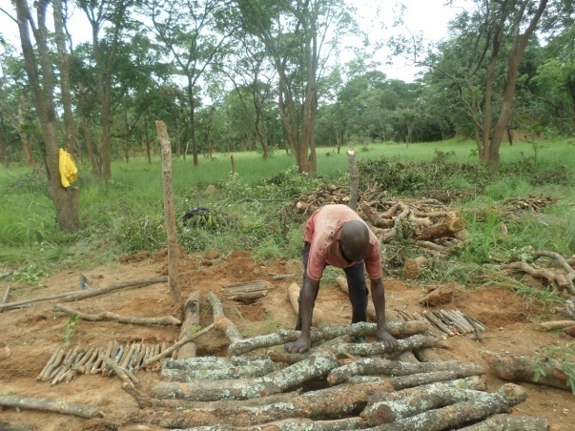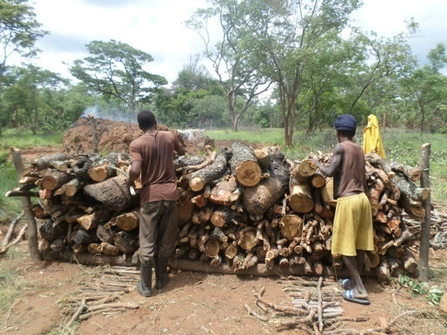
Formation sensibilisation à la carbonisation rentable du charbon de bois au village NGONGO
Formation à la construction et sensibilisation à l’utilisation des foyers améliorés
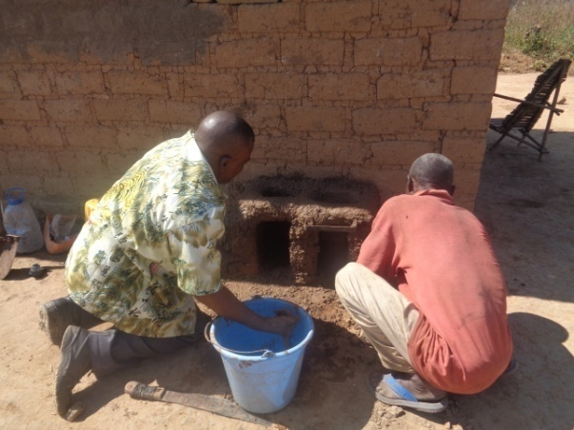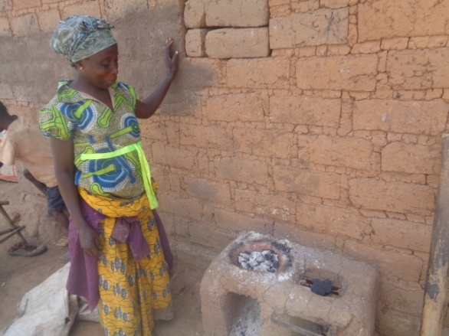
- La poursuite de la diffusion de la pratique d’élevage en semi stabulation des caprins et autres animaux de basse cour ;
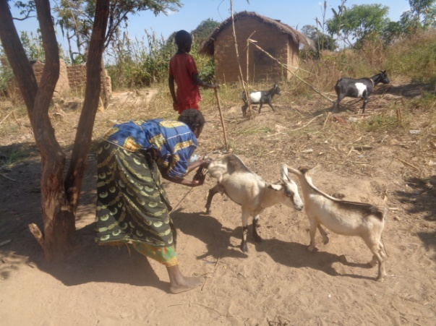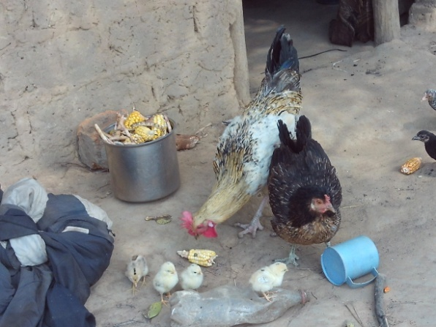
Introduction des coqs de race améliorée
Elevage des caprins au village Kapeshi
- La formation des agri-multiplicateurs de semences et leur accompagnement sur le marché ;
- L’expérimentation de la mécanisation agricole ;
- La viabilisation des infrastructures communautaires de stockage et gestion des récoltes ;
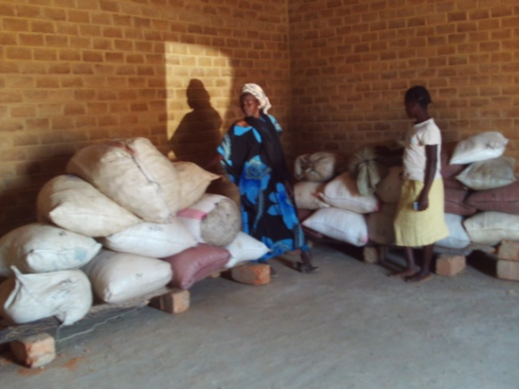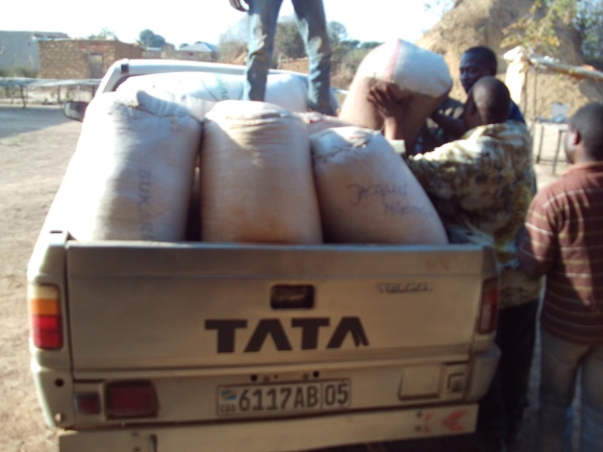
Dépôt communautaire au quartier Luwowoshi
- L’alphabétisation fonctionnelle des femmes
- La promotion de l’épargne et du financement des actions au niveau local ;
- Le travail de plaidoyer en vue de la sécurisation foncière des terres agricoles paysannes ;
Activité de plaidoyer au secteur Bukanda pour la sécurisation des terres agricoles des petits producteurs
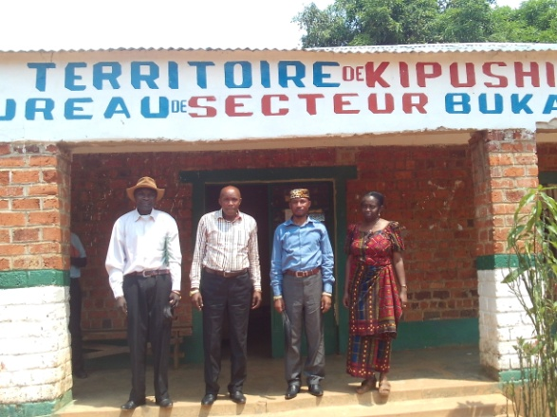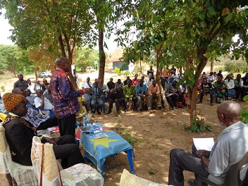

- Le travail avec la femme en vue de son implication directe et significative comme actrice majeure de développement et ;
- L’appui aux initiatives locales de développement.
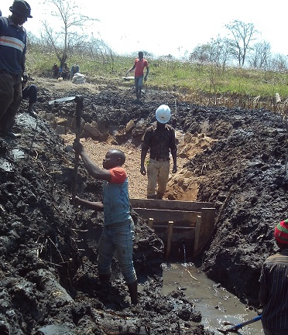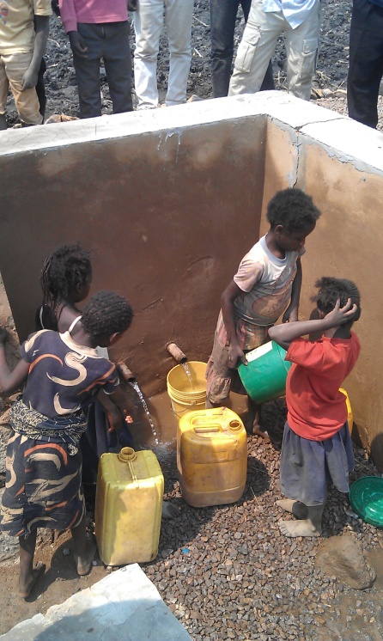
Aménagement d’une source d’eau au village Mutambalile/ Groupement Shindaïka
Au cours de l’année 2017, une évaluation externe du programme a montré que des avancées significatives ont été enregistrées sur plusieurs plans. En effet, à l’An 2, les ménages accompagnés souffrant de la fin ont diminué passant de 773 sur les 1600 à 334. Aussi, les ménages accompagnés ont pu dans 82% des cas scolariser tous les enfants filles ou garçons. Ici aussi, l’indice de parité a été calculé à 91% dans les ménages accompagnés contre 83% sur l’ensemble de la Province. Plus de 50% des ménages agricoles paysans accompagnés ont pu obtenir auprès des autorités coutumières et celles des Entités territoriales Décentralisées, des fiches de reconnaissance d’occupation des terres agricoles qu’ils exploitent. Au moins 70% des ménages ont pu se construire et utiliser des foyers améliorés plus économiques sur les plans de la consommation du charbon de bois et des ressources du ménage. Les ménages ont certifié avoir fait des économies allant jusqu’à 55% par rapport à ceux qui ne sont pas encore utilisateurs de cette technologie. Les arbres introduits constituent un autre terrain de grand succès car à ce jour, plus de 45% des ménages disposent des vergers et parcs à bois sur des superficies moyennes de 6,25 ares.
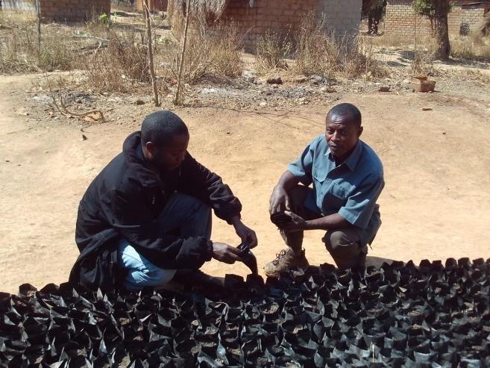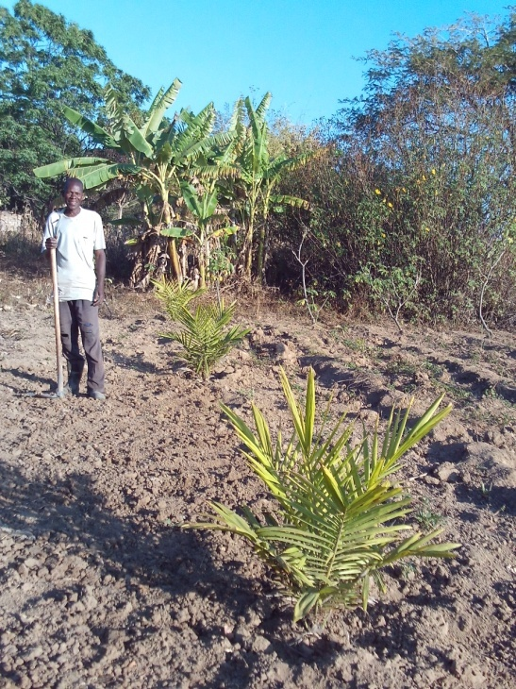
Un paysan est parvenu à faire pousser des palmiers à huile au village Mutambalile sur 6,25 ares derrière son habitation
Un paysan accompagné monte sa pépinière d’arbres
Les techniques de carbonisation rentable sont en très nette diffusion et adoption. Elles ont permis d’améliorer les rendements à la carbonisation de plus de 110% ; ce qui a aidé les ménages à disposer des revenus plus accrus.
En vue d’amorcer les efforts de promotion des liens avec le marché, 500 parcelles de démonstration du matériel végétal de qualité ont été installées à Lubumbashi (300) et à Likasi (200). Des formations ont également été assurées sur l’analyse des comptes d’exploitation prévisionnelle en vue d’orienter les producteurs vers des filières réellement porteuses.
Quant aux secteurs de l’apiculture et du lien avec le marché, ceux-ci sont à leur début.
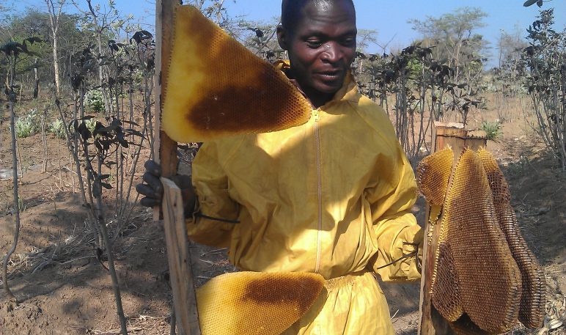
Un paysan récolte du miel au village Muombe Mishinda après expérimentation

En matière d’alphabétisation, 18 cercles d’alphabétisation ont été opérationnels. Ils ont accueilli et accompagnés plus de 324 femmes des villages où opèrent les services agricoles et de plaidoyer. 20% d’abandon ont été notés pour diverses raisons dont les principales sont la surcharge, le déménagement ou la maladie.
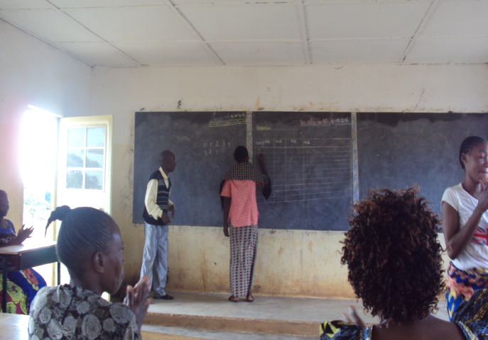
Des apprenantes au cercle d’alphabétisation au quartier Luwowoshi
Tout ce travail a été suivi et appuyé par le Service de Planification Suivi orienté vers les effets et la direction en termes de visites sur terrain, d’ateliers de programmation, des ateliers locaux d’auto-évaluation etc.
Cependant, malgré ces grands résultats, l’évaluation a montré que l’élevage des caprins et l’appui aux Initiatives Locales de développement sont restés des secteurs faibles. L’UNAGEC ou union des producteurs a été aussi vue comme une stratégie à approfondir au regard de la faible viabilité de près de 37% des Organisations paysannes accompagnées.
  - PROGRAMME REGIONAL DE SECURITE ALIMENTAIRE
Ce programme est appuyé par la Caritas Autriche. Il couvre la période allant de Janvier 2017 à Décembre 2020 et cible 840 ménages agricoles organisés en 38 OBC ou organisations à base communautaire. L’année 2017 correspond à la première année de mise en œuvre de ce programme qui avait été précédé de deux ateliers de planification et d’une phase transitoire de 6 mois (Juillet 2016 à décembre 2016).
Ce programme est mutatis mutandis le programme de développement durable. Lui cependant a pour rayon d’action, la zone de NKanga et touche 18 villages dont 14 dans le territoire de Lubudi aux alentours de Fungurume et 4 dans le territoire de Kambove.
Les activités déployées par l’équipe terrain portent pratiquement sur les mêmes aspects,
à savoir :
- La formation des ménages en planification et gestion des actions et des activités ;
- La formation par action en techniques diverses de production et gestion durable des cultures et productions agricoles ;
- L’appui aux aménagements hydro-agricoles pour la production des cultures à contre saison ;
- L’introduction et l’expérimentation de l’apiculture, de la carbonisation rentable, des foyers améliorés et de la pisciculture ;
- La poursuite de la diffusion de la pratique d’élevage en semi stabulation des caprins;
- La formation des agri-multiplicateurs de semences et leur accompagnement au marché dans le cadre de la promotion de l’entreprenariat agricole local ;
- La viabilisation des infrastructures communautaires de stockage et gestion des récoltes en vue du lien avec le marché ;
- L’alphabétisation fonctionnelle des femmes ;
- La promotion de l’épargne (SILC) et du financement des actions et initiatives de développement au niveau local ;
- Le travail de plaidoyer en vue de la sécurisation foncière des terres agricoles paysannes ;
- Le travail avec la femme en vue de son implication directe et significative comme actrice majeure de développement.
Toutes ces activités ont été programmées et envisagées en vue des résultats ci-après :
- Les ménages accompagnés ont une production agropastorale accrue et diversifiée ;
- Les ménages sont capables de préparer et de consommer des repas équilibrés ;
- Les ménages accompagnés mènent, en plus des actions agricoles, d’autres activités génératrices des revenus (AGR) ;
- Les ménages accompagnés accèdent à des marchés organisés (centre de négoce) ;
- Les ménages accompagnés vendent leurs produits agropastoraux à des prix rémunérateurs ;
- Les femmes analphabètes des ménages acquièrent des connaissances en lecture, écriture, calcul/comptage qui leur permettent de bien gérer leurs activités /AGR
- Les ménages accompagnés gèrent de manière durable leurs ressources naturelles (terre, végétation, eau…).
Au cours de l’année 2017, plusieurs activités ont été réalisées dans le sens de la poursuite des résultats planifiés. En effet, utilisant les ressources de la phase transitoire, les ménages ont pu bénéficier des appuis en semences d’arachide, haricot … et de l’accompagnement pour la production agricole vivrière et maraîchère, pour la production des plantules d’arbres fruitiers, l’installation des vergers sur des superficies minimales de 6,25 ares par ménage pilote, des foyers améliorés etc.
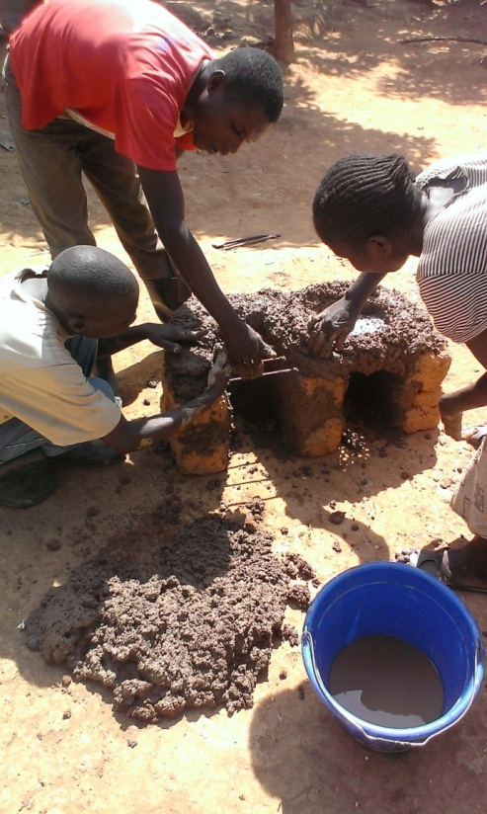

Un ménage monte son foyer amélioré après formation et sensibilisation
Au total, 1141 producteurs ont été touchés par ce programme qui a poursuivi les efforts de formation en techniques durables de production agricole.
Dans ce cadre, des parcelles de démonstration ont été installées sur différents thèmes de fertilisation et gestion durable de la fertilité des sols à base de Mucuna, tephrosia et cajanus. Les efforts d’introduction et promotion du sorgho pour une plus grande résilience des ménages ont été poursuivis particulièrement dans le secteur de Kuvumbi.
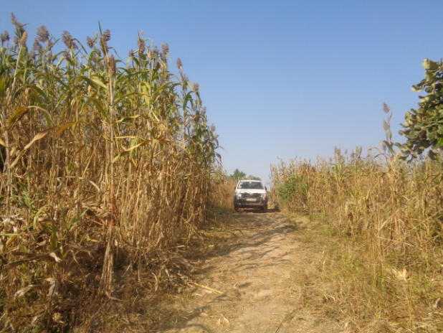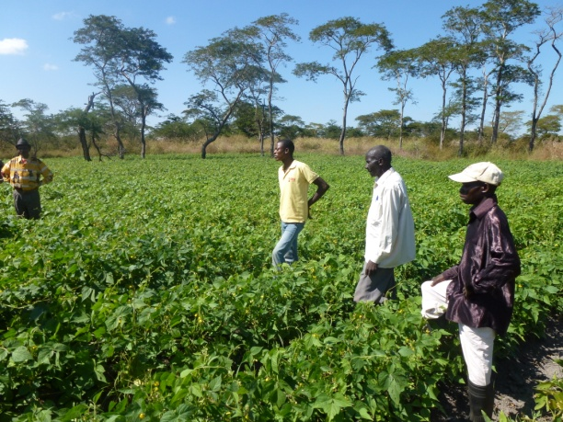
Champ communautaire de Vigna(Kalulu)
Introduction du sorgho à l’antenne Nkanga

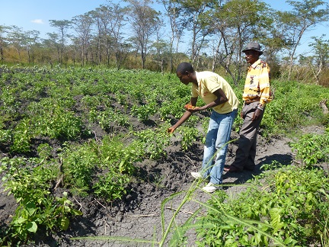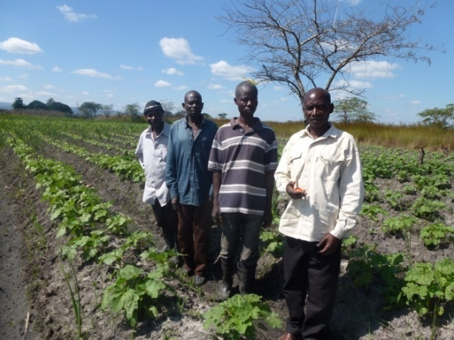
Champ communautaire de tomates et Gombo à l’OP Kazembe KabangaBanga

Le travail réalisé a aussi mis l’accent sur le suivi du fonctionnement des 6 dépôts communautaires construits à la phase 1 (2010-2013) et des 16 moulins appuyés dans une approche groupe.
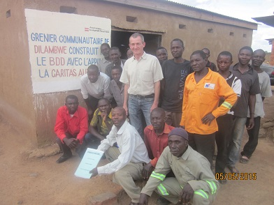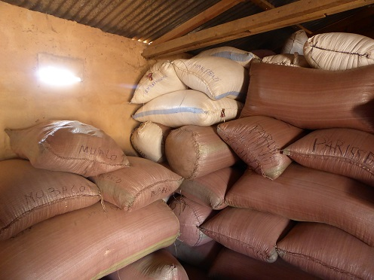
Dépôt communautaire de Dilambwe
De manière exceptionnelle, le travail dans le secteur de l’élevage des caprins a été centré sur la prophylaxie générale des bêtes, attestée par deux campagnes de vaccination réalisées dans les 18 villages partenaires.
S’agissant des efforts en lien avec le marché, le travail a été centré sur la facilitation de la vente groupée du soja auprès du Programme Soja, un agrégateur spécialisé dans ce produit depuis plus de 25 ans maintenant. Aussi, des parcelles de démonstration sur les variétés performantes ont été installées auprès de 200 ménages avec l’ambition de les orienter vers l’utilisation et la production du matériel végétal de qualité.
L’année 2017 a permis que soient initiées des actions d’alphabétisation et mobilisation de l’épargne au niveau local (SILC). En effet, après une grande campagne de sensibilisation et des formations, 5 cercles d’alphabétisation sur les 8 attendus ont démarré leurs activités en appui aux femmes analphabètes et, 11 caisses communautaires d’épargne et crédit (SILC) sur les 15 attendues ont démarré leurs activités de mobilisation des ressources. En fin 2017, plus de 146 femmes suivaient régulièrement des cours d’alphabétisation fonctionnelle et plus de 7 millions de francs congolais étaient déjà mobilisés par les différentes caisses fonctionnelles.
Malgré ces bons résultats engrangés sur les plans de la production agricole, de l’alimentation de qualité, de l’alphabétisation, de l’épargne communautaire et de l’arboriculture, des efforts doivent encore être déployés sur les plans : de la gestion rationnelle et efficace des moulins, de l’élevage efficace des chèvres (semi stabulation et alimentation des bêtes…), de la viabilisation des OBC et appropriation de celles-ci par les ménages membres, des nouveaux thèmes de travail (apiculture, pisciculture, carbonisation rentable etc.), et de l’utilisation pertinente et efficiente des ressources provenant des différents dépôts.
Vers la fin de l’année, l’équipe terrain a été renforcée par une unité en charge du PSE et de la bergerie.
  - PROGRAMME DE PROMOTION DE L’ARCHITECTURE DE TERRE CRUE
Ce programme bénéficie de l’appui financier de Misereor depuis Mars 2014. Plus concrètement, cette promotion est portée par une stratégie multi-acteurs parmi lesquels : les centres de formation (Salésiens, Jésuites, et Diocésain comme Saint Grégoire Le Grand) qui sont le creuset de l’enseignement professionnel, l’UNILU et l’Institut Français qui sont les véhicules des contenus pédagogiques, les Artisans du secteur terre qui sont l’interface technique et professionnelle avec les clients potentiels que sont les Entreprises (TFM par exemple), les ONG (GRET…), les indépendants maîtres d’œuvre et, les médias comme canaux privilégiés d’information, mobilisation et diffusion des innovations en matière d’architecture et de construction écologique durable (dimension sociale, culturelle, économique, esthétique, environnementale, technique etc.).
En vue de la matérialisation de la stratégie, le « Centre d’Accueil et de Formation », CAF en sigle, est en construction sur le site de Maïsha Karavia, comme preuve et signe probant de la faisabilité technique et écologique de la stratégie.
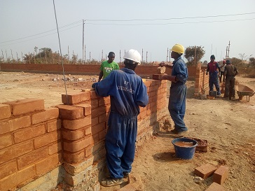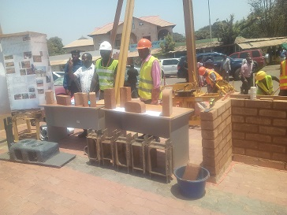
Les jeunes formés en Architecture de la Terre.
Séance de sensibilisation sur l’Architecture en terre à l’UNILU
Au cours de 2017, les efforts ont porté sur les gros œuvres des dortoirs, de la maison des gardes, sur la logette d’électricité, sur la buanderie, sur le mur de clôture et sur l’électrification du centre dont les réalisations atteignent 80%. Des travaux de finition ont aussi été amorcés pour que d’ici le 28 Février 2018, le CAF puisse démarrer avec des activités de formation au bénéfice des communautés locales, des jeunes et autres acteurs en besoin comme les ONG, les Centres de Santé, les groupes et mouvements pastoraux etc.
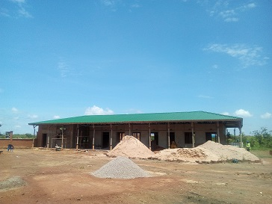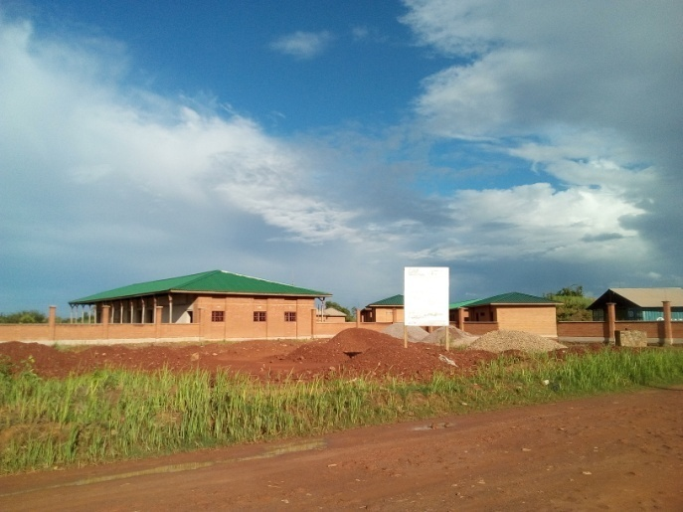
Le chantier CAF

Tout le travail qui s’est réalisé a été animé par le Service de construction écologique, lequel a apporté son appui à plusieurs autres projets en termes d’expertise technique à savoir : la construction des centres de santé en Blocs de Terre moulée à Mbebe, Kalupeta et Mutobo, en collaboration avec le BDOM, la construction d’un centre de santé à Mashimikila, en Blocs de Terre comprimée stabilisée à 6% de ciment, la construction de la porcherie de Kando en BTC, l’étude technique pour l’implantation de l’aménagement hydro agricole du bas-fond de Lumbwe, l’étude technique en vue de l’installation d’une adduction d’eau par pompe béliers à Kando, l’étude technique pour la réhabilitation des infrastructures de formation dirigées par les Sœurs BAKITA à Mukabe etc. Toujours au cours de l’année, les travaux de construction du Centre de Formation de AFODEK ont été parachevés et la réception définitive assurée.
En vue de toucher un monde toujours plus grand et apporter ainsi un autre souffle à ce secteur, des journées de la Terre ont été organisées avec l’appui financier de Misereor mais aussi un grand apport de nombreux acteurs locaux dont : l’UNILU, les Entreprises MULYKAP, l’Institut Français de Lubumbashi, la PPE-Terre, la Radio Communautaire du Katanga, la Chaîne de Télévision Malaïka, la troupe théâtrale MULAO et bien d’autres.
Constructions démonstratives en BTC installées à l’Institut Français ( ex Halle de l’Etoile)
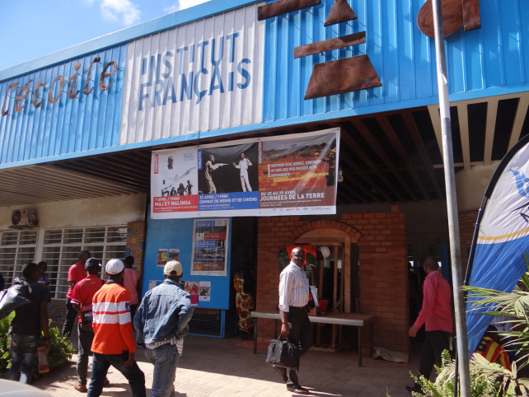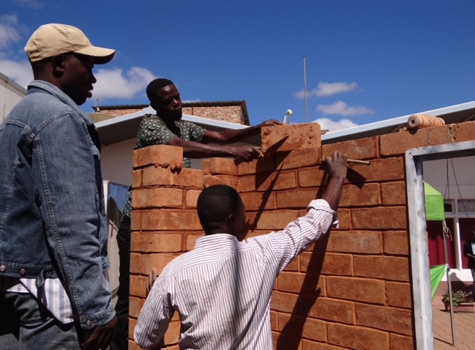

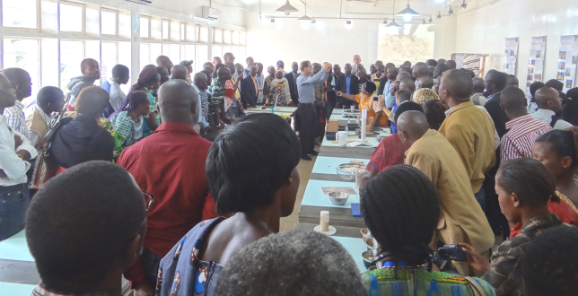
Séances de démonstration sur la matière Terre lors des journées de la Terre
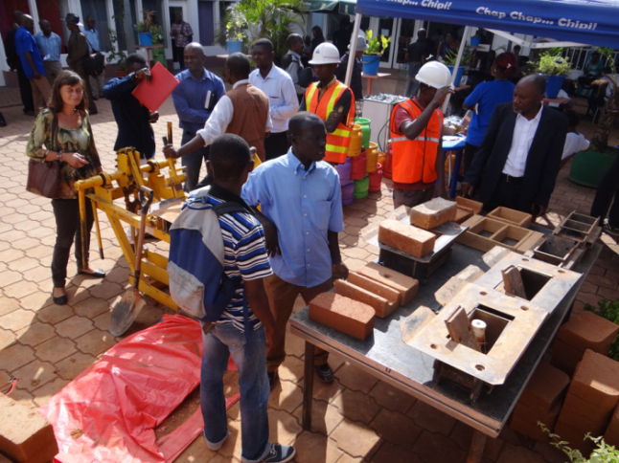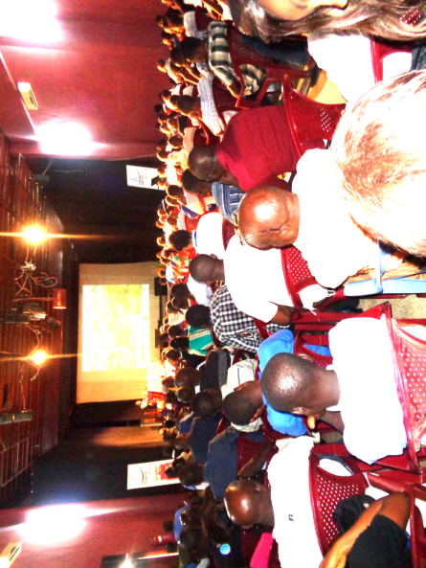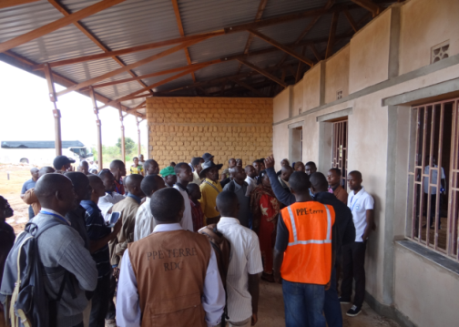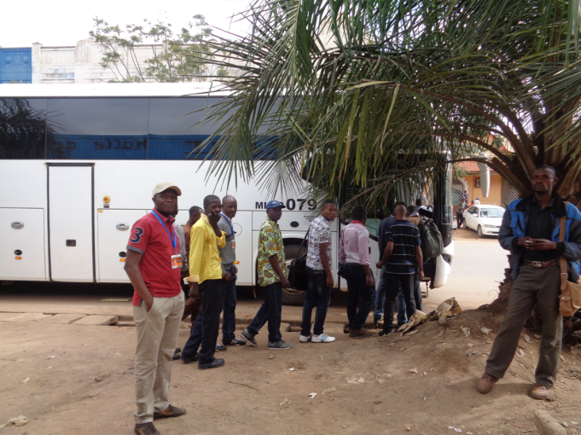
Les conférences organisées avec l’appui de l’UNILU, Le Bureau Salésien des Projets, Le Laboratoire Française CRATerre…
Visite du chantier CAF organisé avec l’appui des bus de l’Entreprise Mulykap

Il faut noter que suite au grand retard enregistré dans l’exécution des travaux, la grande salle prévue au plan de construction du CAF n’a pas été réalisée.
  - PROGRAMME DE MECANIATION AGRICOLE DANS LA CONCESSION DE TFM
Depuis 2015, le BDD est en collaboration avec le Fonds Social Communautaire TFM dans le cadre de l’accompagnement des communautés locales en matière de sécurité alimentaire. Deux programmes sont implémentés dans ce cadre ; il s’agit du programme de mécanisation agricole et celui de village intégré.
Dans le cadre de la mécanisation agricole, trois tracteurs ont été mis à disposition au profit de deux coopératives locales, FEDAAK de Fungurume et BWITELEKO de Lukotola.
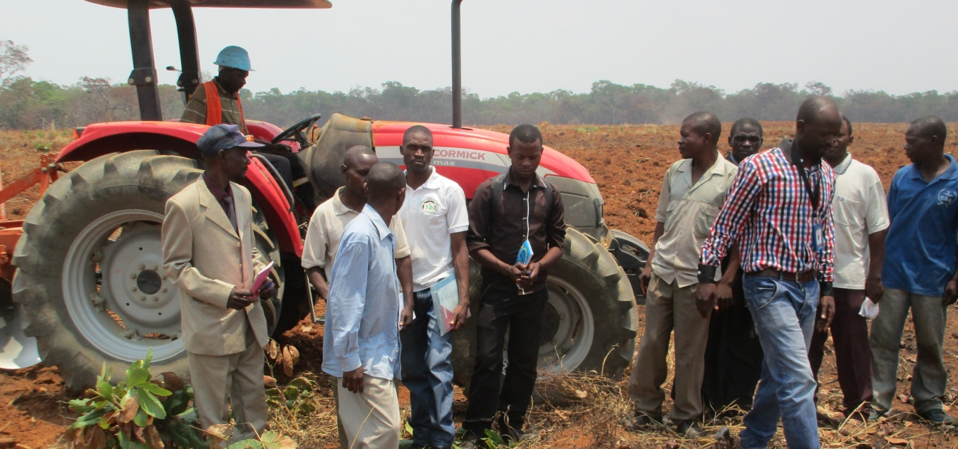
Un des tracteurs alloués au Programme de Mécanisation Agricole à Fungurumé

Au cours de 2017, 387 Ha ont été labourés entre Août et Décembre par les trois tracteurs mis à disposition. Des dispositions ont été trouvées pour que le carburant soit fourni localement par une station de Fungurume ; ce qui a allégé les procédures de gardiennage et de suivi des consommations. Régulièrement, des émissions ont été animées sur la radio Télévision communautaire de Fungurume (RTCF). Elles ont porté sur l’importance et les avantages de la mécanisation, sur les opportunités offertes par les deux coopératives, sur le calendrier de mouvements des tracteurs etc. Au total, plus de 450 ménages ont été touchés par cette action qui a inspiré d’autres acteurs du milieu et ceux de Kolwezi, à introduire et proposer les mêmes services aux communautés.

Il faut cependant déplorer la faible performance des machines mises à disposition. En effet, les modèles en présence sont des spécimens que l’on ne trouve pas facilement sur place dans les provinces du Lwalaba et du Haut-Katanga. Ce qui fait que les pièces de rechange ne sont pas facilement trouvables sur place. Chaque fois qu’une panne survient, il faut se référer au dépôt de l’entreprise CAT qui elle-même doit se référer à l’extérieur du pays pour s’approvisionner. Les longs délais de livraison et d’intervention sur les pannes ont été à la base des retards enregistrés dans la réalisation du hersage pour les ménages. Jusqu’à fin décembre, 55% seulement des champs avaient été hersés.

  - PROGRAMME VILLAGE INTEGRE
Le programme village intégré a démarré en Octobre 2016. L’année 2017 a constitué le clou dans la réalisation de ce projet financé par le Fonds Social Communautaire TFM en appui aux communautés rurales de ZAKEO à Fungurume, Lumbwe et Kando dans le territoire de Lubudi. Ce projet village intégré a l’ambition d’introduire des innovations portant sur les aménagements hydro-agricoles, sur les cultures sous serre, sur les cultures de tomates et pomme de terre de contre saison, sur l’élevage des porcs en lien avec la pisciculture de même que l’élevage des poules toujours en lien avec ce secteur (spéculation).
En 2017, des aménagements ont été réalisés à Lumbwe avec une digue de 80 mètres linéaires de maçonnerie, 1560 mètres de canal creusé pour l’alimentation en eau du site ciblé pour accueillir une porcherie et 10 étangs d’alevinage.
Des aménagements ont également été réalisés à ZAKEO, à 7 kilomètres de Fungurume où deux grands étangs piscicoles de 5 ares chacun ont été creusés. Un des étangs est déjà chargé avec 20 Kg d’alevins. A Zakeo toujours, une première expérience de production de tomate en contre saison a été faite sur 50 ares. Il y a été expérimenté l’arrosage goutte à goutte en appui aux cultures pour pouvoir faire face aux aléas climatiques. Les 50 ménages de ce site ont pu disposer de novelles connaissances pratiques et d’une production qui a rapporté plus de 2000000 de Francs Congolais. Après la culture de tomate, il y a été installé des cultures de chou pommé et des amarantes et aussi un élevage des porcs avec 12 porcelets de race locale améliorée. En fin 2017, un labour mécanisé y a été réalisé pour accueillir des cultures de tomate de saison des pluies sur plus de 50 ares encore. Un appui en plantules de tomate a aussi été fait aux ménages individuellement sur des superficies moyennes de 6 ares soit plus de 300 ares de tomate en contre saison promue.
La porcherie du site de Zakeo
Production de tomates en contre saison
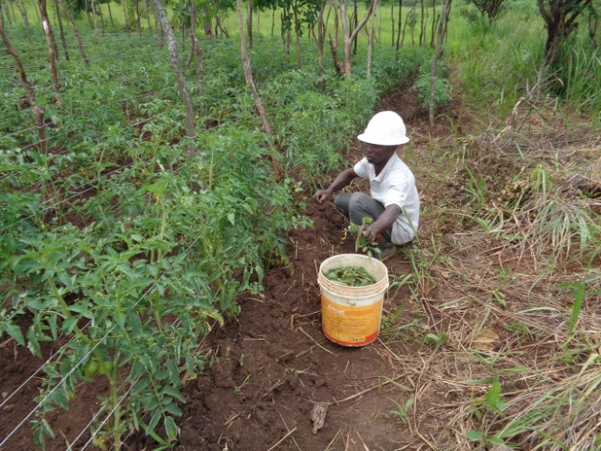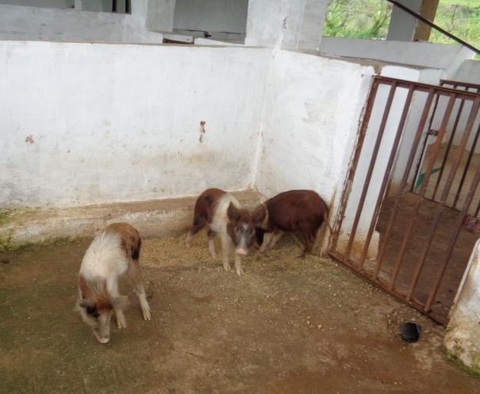
A Kando Nord, il y a été construit en BTC, une porcherie de 100 m², un étang piscicole de 2 ares ; une nouvelle serre de 50m sur 3 mètres a été implantée pour accueillir la tomate sous serre. L’ancienne serre endommagée a été réparée et une autre nouvelle petite serre implantée pour servir de pépinière. En début de 2017, une plantation de tomate sur 50 ares a été faite, couplée d’un système d’arrosage goutte à goutte. Une termitière a été aménagée pour stocker plus de 60 mètres cubes d’eau afin d’alimenter les cultures et l’étang creusé. La grande consommation en carburant pour remplir cette capacité à orienter les solutions vers l’installation d’une adduction d’eau avec pompe bélier ; travaux actuellement en cours.
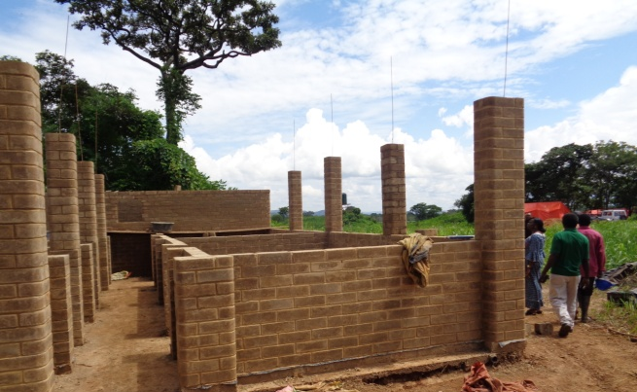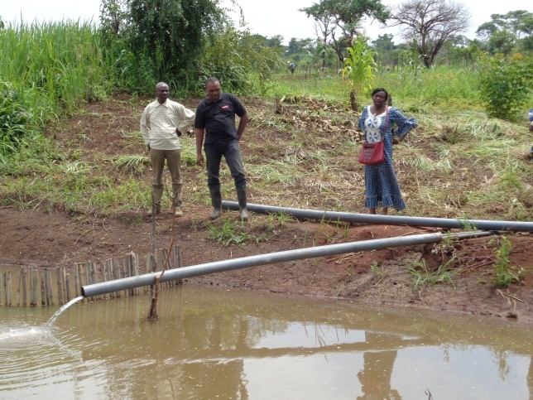
Construction de la porcherie du site de Kando en BTC
Un des étangs piscicoles à Zakeo
Les tanks de stockage d’eau
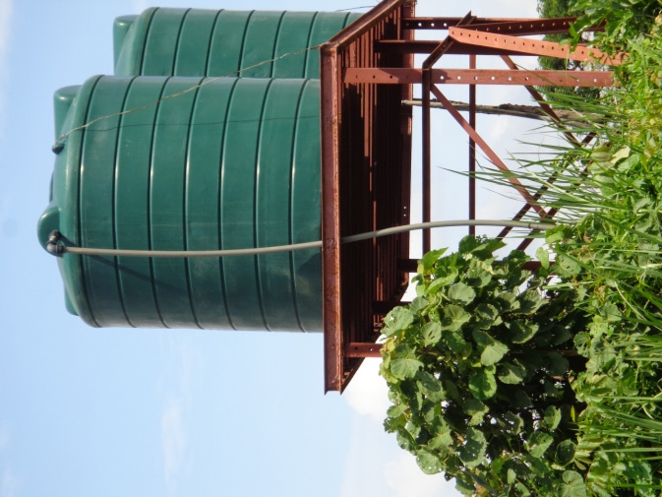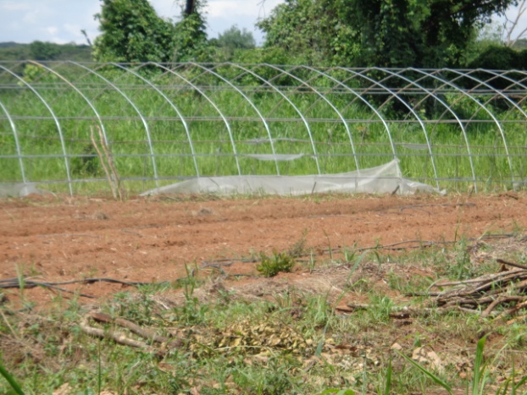
Implantation de la nouvelle serre à Kando Nord avec système d’arrosage goutte à goutte
Tous les travaux réalisés ont été précédés des études techniques réalisées par le BDD en dépit du fait que cette tâche revenait au FS/TFM qui ne les avaient pas réalisées ni même budgétisées. Aussi, les conflits fonciers survenus à Lumbwe ont contraint le BDD à arrêter la réalisation des ouvrages à 80% du prévu.
  - PROGRAMME DE SECURITE ALIMENTAIRE DU GOUVERNEMENT PROVINCIAL DU LWALABA
Dans le cadre de l’appui au secteur agricole, le Gouvernement provincial du Lwalaba avait en Décembre 2016, octroyé un appui en semences et engrais chimiques NPK à 100 Ménages agricoles de Mukabe Kasari dans le territoire de Lubudi. En février, l’effort amorcé a été renforcé avec de l’urée pour les mêmes ménages ciblés.
La quantité appuyée était certes insuffisante mais, la volonté manifestée a contribué à apaiser et soulager des populations en besoin de soutien du Gouvernement.
  - PROGRAMME D’APPUI A LA FORMATION DE L’EQUIPE DE L’UNITE DE REINSTALLATION DES POPULATIONS DEPLACEES PAR L’EXPLOITATION MINIERE DE TFM
La collaboration avec l’Unité de Réinstallation des populations déplacées par l’exploitation minière dans la concession de TFM a été amorcée depuis Janvier 2016. Elle touche plus de 546 familles agricoles réinstallées à New MITUMBA et ailleurs dans la concession. Cette collaboration a été précédée d’une étude diagnostique de la situation socioéconomique et culturelle des populations affectées. L’appui consiste en la formation de l’équipe à travers une approche de formation sur site des personnes affectées et de leurs accompagnateurs. Pour ce faire, le BDD a mis à disposition de l’UR, une équipe de deux personnes constituée d’un Ingénieur agronome senior et d’un technicien supérieur en développement rural junior.
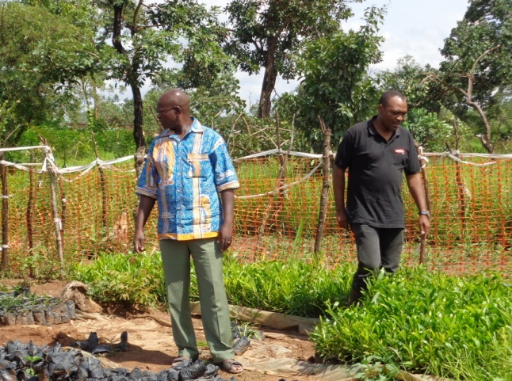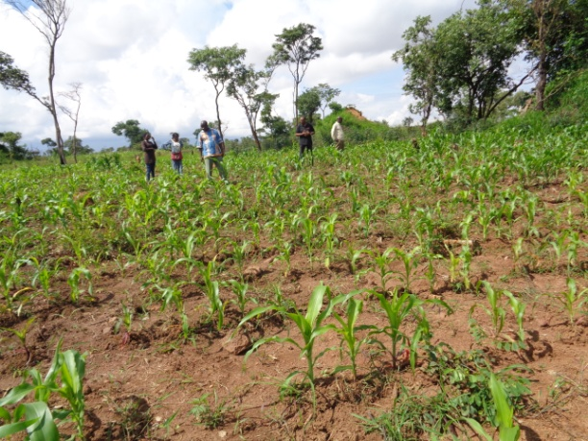
Champs groupés des PAPs réinstallés à New Mitumba
Pépinière d’arbres à New Mitumba
Plusieurs thèmes de formation ont été assurés aux populations et aux accompagnateurs : production durable des cultures, agroforesterie, compostage, production maraîchère, production et diffusion des foyers améliorés.
Une étude technique pour des aménagements hydro-agricoles à New KYAMBA a été réalisée avec le concours des techniciens de l’UNILU, afin de permettre l’installation d’un système de micro irrigation au profit de 90 nouveaux ménages réinstallés sur ce site.
Grâce à cette collaboration, 10 techniciens agricoles de TFM sont régulièrement formés. Au cours de 2017, plus de 37500 mètres linéaires de bouture de manioc ont été appuyés. Cette quantité pouvait couvrir plus de 12 Ha mais, a couvert plus de 8 Ha de cultures. 330 foyers améliorés ont été auto produits par 12 jeunes organisés en coopérative et diffusés auprès des personnes affectées qui ont appréciés les économies qui se réalisent avec cette technologie. Sur le plan de l’agroforesterie, chaque ménage a pu réaliser 6,25 ares de culture d’arbres avec le Neem ou l’acacia. Les plantules de pois cajan ont été aussi placées pour servir de délimitation des différentes parcelles en exploitation. Une association des arboriculteurs a été mise en place pour progressivement assurer la relève des techniciens et permettre ainsi de rendre durables les résultats du projet.
Dans le même cadre, une étude diagnostique a été démarrée sur KILOVILLE à Fungurume, afin d’aboutir à l’élaboration d’un plan local de développement pouvant être porté par les différentes populations jadis délocalisées et réinstallées par TFM depuis plus de 10 ans bientôt.
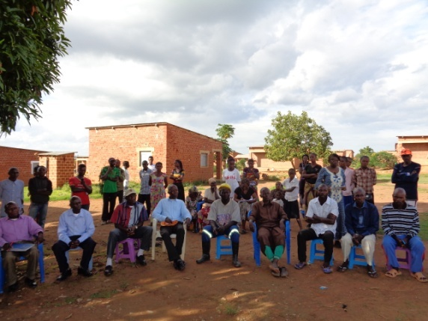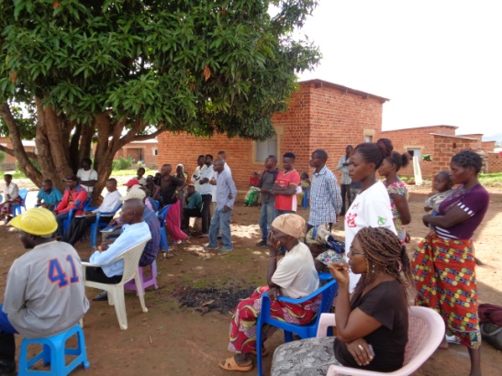
Activité de diagnostic participatif à Kilo Ville
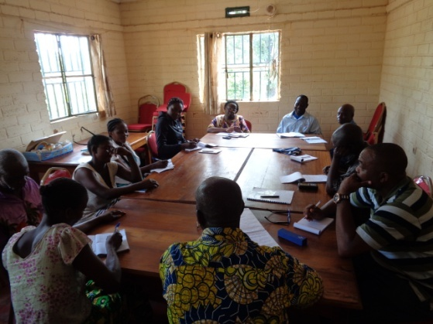
  - PROJET DE GESTION COMMUNAUTAIRE DES FORETS DES MIOMBO
Ce projet a été réalisé avec l’appui financier de la FAO et la grande contribution du BDD. Il a consisté en l’accompagnement des communautés locales de 18 villages et hameaux de la province du Haut-Katanga à amorcer un processus participatif de délimitation et cartographie des espaces forestiers afin d’aboutir, après inventaire multi-ressources, zonage, élaboration des plans simples de gestion et études des filières des produits forestiers ligneux et non ligneux, de solliciter des concessions forestières des communautés locales conformément aux Décret-loi du premier ministre relatif à la gestion durable des écosystèmes.
Deux techniciens ont été mobilisés et ont pu conduire des activités de sensibilisation dans 18 villages et hameaux des Groupements administratifs de Kasongo, Shindaika et Sapwe. Des films, des focus groupes, des réunions de masse, des affiches…ont été organisés et ont abouti à l’engagement de 5 villages à poursuivre les efforts de réalisation de toutes les étapes conduisant à l’obtention des CFCL.
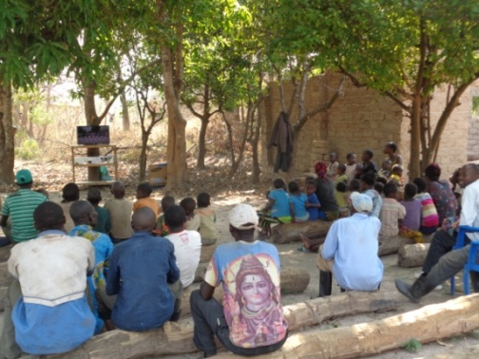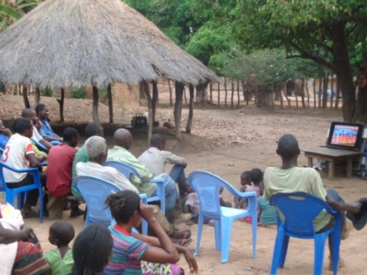
Projection des films documentaires et organisation des focus group lors des activités de sensibilisation dans les villages du groupement Kasongo/ Secteur Bukanda
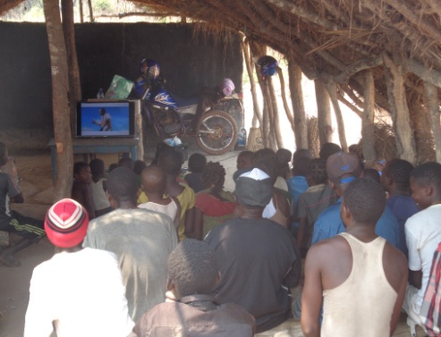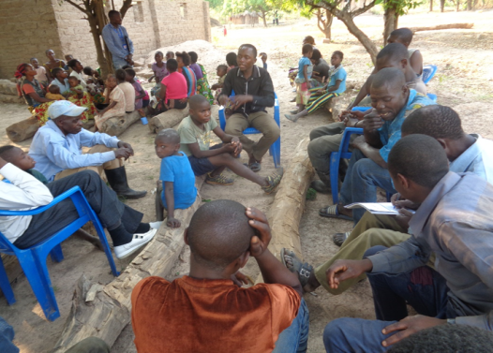
Avec ces 5 villages, la cartographie participative des forêts des communautés locales a été conduite et des cartes spatiales établies de manière participative et contradictoire avec les communautés voisines.

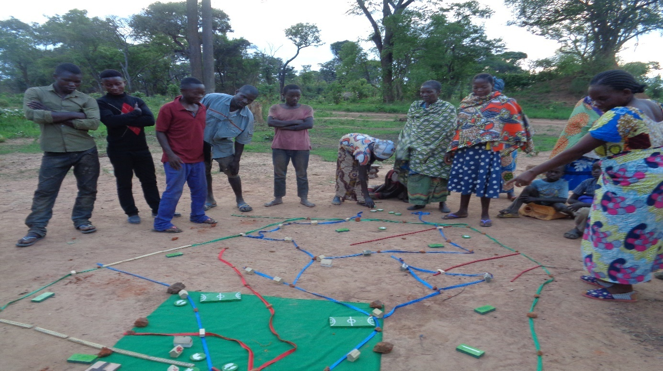
Activité de cartographie participative au village Kisununu

  - PROGRAMME D’APPUI AUX FOURNISSEURS D’AGRO-BUSINESS (PAAFA)
Ce programme a démarré au mois d’Août et bénéficie de l’appui technique et financier du PNUD. Ce projet s’inscrit dans le cadre de la promotion de la sécurité alimentaire des ménages mais avec une approche centrée sur la promotion des liens impératifs de coopération ou la mutualisation des forces entre les divers acteurs présents sur le marché que sont : les Acheteurs, les Prestataires des services (intrants, formation, transport, stockage, information et communication, mécanisation …) et les Fournisseurs ou petits fermiers.
Dans le cadre de ce projet, des parcelles de démonstration (800) ont été installées en collaboration avec les autres programmes pour tester le matériel végétal adapté aux conditions climatiques, aux exigences de production et productivité et à celles de qualité pour les acheteurs. Des études diagnostiques sont également prévues pour rassembler les données à même d’orienter les choix des stratégies à développer pour asseoir cette approche. Des contacts ont été entrepris avec divers prestataires des services et ont abouti à des facilités en termes d’accès groupés et à moindre coût aux intrants agricoles, à la mécanisation, aux microcrédits de campagne etc.
La faible disponibilité du personnel PNUD pour le suivi de l’action sur le terrain a quelque peu retardé les études diagnostiques prévues au programme.
  - PROGRAMME D’APPUI AUX ACTIVITES GENERATRICES DES REVENUS POUR LES POPULATIONS AFFECTEES PAR L’EXPLOITATION MINIERE DANS LE HAUT-KATANGA (AGR)
Depuis Août 2015, le BDD est membre du consortium qui met en œuvre le projet d’appui aux populations vulnérables affectées par l’exploitation minière dans l’hinterland minier. Ce projet est financé par l’Union Européenne et est porté par la Caritas Katanga et APROPA Likasi, codemandeur.
Ce projet se proposait d’accompagner à Lubumbashi, 225 ménages agricoles résidant à proximité des carrières minières, dans la professionnalisation agricole à travers un processus d’introduction et promotion d’une culture spécifique rentable comme le Soja.
Au cours de 2017, le projet a pu collaborer avec 165 ménages sur les 225 prévus et a principalement encouragé la production et transformation du soja. Un moulin a été octroyé aux 11 Organisations des producteurs ; lesquelles ont reçu chacune, une pompe d’arrosage à pédale dans le cadre de l’intensification de la culture maraîchère.
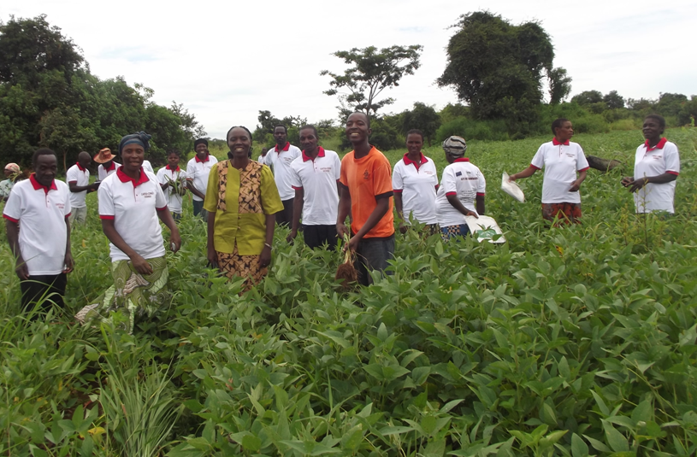
Visite d’échanges des OP dans un champ communautaire à Mamba
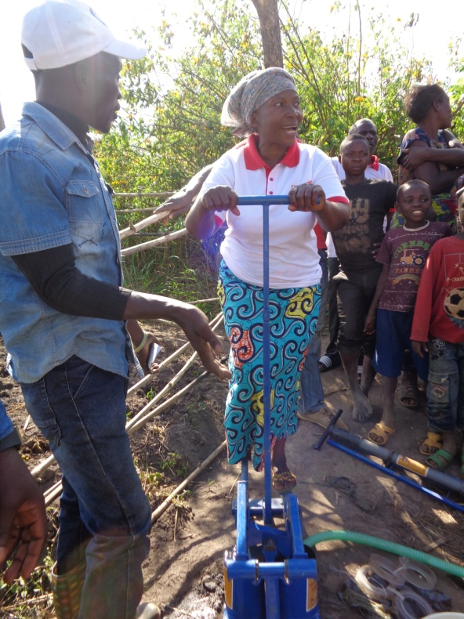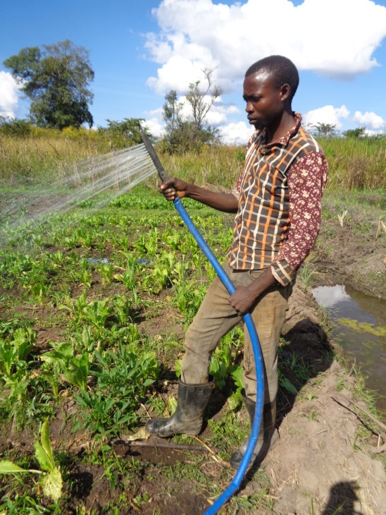
Utilisation des pompes d’arrosage à pédale dans le cadre de l’intensification de la culture maraîchère.

De manière générale, 6 sur les 15 organisations attendues ont enregistré des performances sur les plans technique et organisationnel.
Le moulin n’a pas encore été installé et les pompes octroyées l’on été sans qu’une étude préalable de faisabilité n’ait été réalisée pour orienter judicieusement les implantations.
  - PROGRAMME D’APPUI A LA RESILIENCE DES FEMMES VULNERABLES (PANA-AFE)
Dans le cadre des efforts d’accompagnement des ménages à la résilience face aux changements climatiques, le projet PANA-AFE, piloté par la FAO Kinshasa, a ciblé 25 femmes chefs de ménages du village SHINGA pour expérimenter l’approche d’adaptation au phénomène. Dans ce cadre, des actions ont été prévues entre autres :
- Introduire l’élevage des caprins et des poules pondeuses de race plus résistantes pour contribuer à améliorer l’alimentation dans les ménages des femmes chefs de famille ;
- Introduire et encourager la transformation des produits locaux en vue d’une plus value des produits à mettre sur le marché par les ménages ;
- Encourager le monitorage participatif du régime des pluies par l’installation et l’exploitation des pluviomètres de proximité dans 10 villages alentours de SHINGA ;
Au cours de 2017, les 25 femmes chef de ménage ont pu bénéficier non seulement des appuis concrets en nature mais aussi des formations et de l’accompagnement nécessaire. Le suivi par le projet étant encore limité, les résultats semblent encore mitigés à la deuxième année.

- DIFFICULTES ET PERSPECTIVES
Dans le corps du rapport, il a déjà été fait mention des difficultés liées au contexte de travail. En effet, celui-ci a été à la base de bien de désagréments qui ont empêché que se réalisent un certains nombre d’activités planifiées. Parmi celles-ci, l’on peut citer :
- Les restrictions des manifestations publiques qui n’ont pas permis que soient organisées les activités d’information-foire destinées au public ;
- La traque des exploitants de bois rouge qui a amené à la séquestration du comité de direction du BDD sur l’axe MWERA, au point que les activités sur ce site ont été très peu suivies et entrainent des pertes énormes des actions déjà initiées comme le parc à bois de manioc, l’apiculture, l’élevage des caprins etc.
Parmi les autres difficultés essentiellement liées à la dynamique interne, l’on peut signaler :
- La lenteur dans la justification des fonds, qui a amené le BDD à traverser des périodes de grandes incertitudes financières et même partenariales. Avec la présence du Chef de Département Afrique de Misereor à Lubumbashi, le déblocage des fonds a pu intervenir de manière momentanée. La situation reste à améliorer ;
- La faible qualité des services offerts par le fournisseur Internet qui a obligé le BDD à recourir à des solutions palliatives décentralisées, elles aussi peu efficaces. Il sera nécessaire que cette situation soit durablement résolue en envisageant une certaine autonomie d’action ;
- Plusieurs conflits enregistrés au sein du personnel, dus entre autre à la communication déficiente et au comportement parfois déviant de certains individus. En plus des sanctions et exhortations, le BDD a sollicité le concours d’un consultant en développement organisationnel pour un exercice de clarification des rôles et tâches et des propositions de réaménagement de l’organigramme. Des mesures concrètes seront prises au cours de 2018 pour mettre en valeur les différentes orientations proposées ;
- Deux services du BDD ont particulièrement souffert de la maladie des animatrices. En effet, les services des microprojets et de la promotion de la femme ont été ralentis dans leur vitalité par la maladie prolongée de leurs animatrices. Pour remédier à la situation, des stagiaires de l’ISSMM (Institut Supérieur Monseigneur Mulolwa) ont été sélectionnés pour un stage rémunéré de 6 mois afin de redynamiser les différents services affectés ;
- Au niveau administratif, le BDD a dû répondre au Parquet à une plainte déposée par l’Inspection Provinciale de l’Emploi dont un Inspecteur aurait été mal accueilli par le service administratif. L’Avocat conseil de l’Archidiocèse a été mis à contribution et des conseils prodigués au personnel mis en cause, pour que des ressources ne soient pas inutilement gaspillées ;
- Le BDD a enregistré des pertes par obsolescence et vétusté de certains ordinateurs et mobiliers en particulier au niveau des antennes de Likasi et Nkanga. Cela a motivé le renouvellement de certains équipements collectifs de travail : ordinateur fixe, chaises et tables pour l’antenne de Likasi par exemple. Au cours de la même année 2017, le BDD a perdu le véhicule Toyota Escape suite à un accident survenu vers Lumbwe.
Il a été également noté une augmentation des coûts d’entretien du charroi automobile mis à disposition des agronomes. La marque choisie et la faible qualité de la maintenance ont orienté le BDD à mettre en formation un agent qui, à partir de 2018, va spécifiquement être en charge de la logistique ;
- Dans le cadre de la collaboration avec TFM et le Fonds Social, des coûts supplémentaires ont été enregistrés par le BDD. En effet, celui-ci a procédé à plus de 4 études techniques de faisabilité non prévues alors qu’elles étaient nécessaires pour orienter le choix technique des ouvrages de génie rurale à réaliser. Aussi, la libération très tardive des moyens financiers pour le travail n’a pas toujours facilité la promptitude dans l’accomplissement des tâches contractuelles.

Fait à Lubumbashi, le 22 Janvier 2018

Pour le BDD/L(SHI

Placide MUKEBO

Directeur

